Página Web de la SEDER:

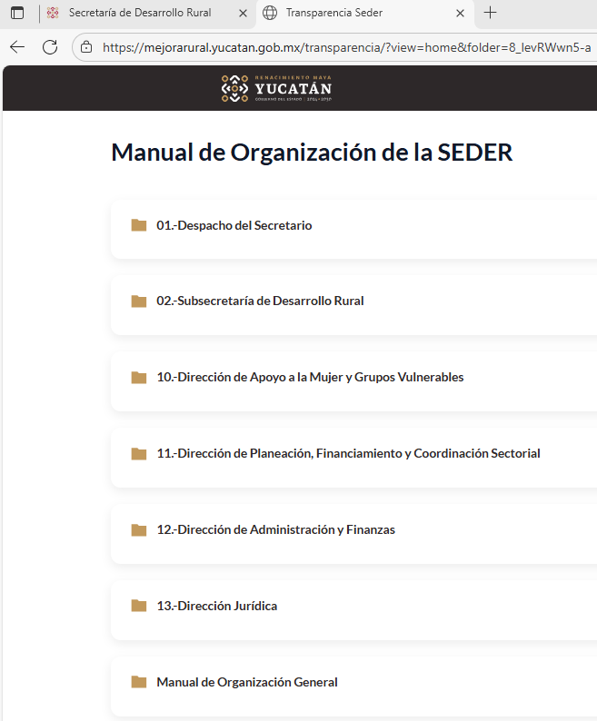

Intranet de Subsecretaría de Innovación, Mejora Regulatoria y Eficiencia Institucional:

https://intranet.yucatan.gob.mx/secciones/dinamicas/247

